**EXMO. SR. PRESIDENTE DA CAMARA MUNICIPAL DE SUMARÉ**

Indico ao Exmo. Sr Prefeito Municipal, e a ele ao departamento competente no sentido de providenciar a pavimentação **Tapa-Buraco** **na Rua Guaraci esquina com Rua Buritis no Bairro Residencial Guaira.**

A Indicação se faz necessária, devido ao fato de os buracos atrapalham o fluxo normal do transito e ser bem na esquina atrapalhando o acesso das duas ruas.

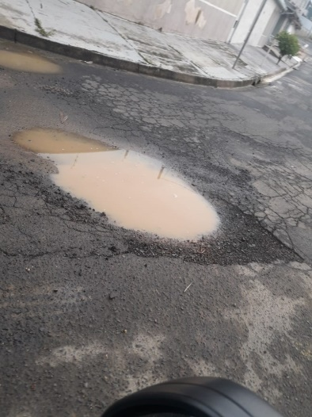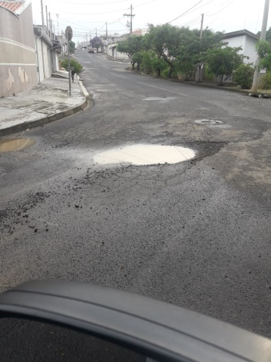

**Sala de Sessões. 22 de março de 2021**

